# 活动安排软件项目计划书

## 1引言

### 1.1编写目的

为了保证项目团队按时保质地完成项目目标，便于新进项目团队成员更好地了解项目情况，使项目工作开展的各个过程合理有序，因此以文件化的形式，把对于在项目生命周期内的工作任务范围、各项工作的任务分解、项目团队组织结构、各团队成员的工作责任、团队内外沟通协作方式、开发进度、经费预算、项目内外环境条件、风险对策等内容做出的安排以书面的方式，作为项目团队成员以及项目干系人之间的共识与约定，项目生命周期内的所有项目活动的行动基础，项目团队开展和检查项目工作的依据.

### 1.2背景

* 项目的名称,软件名称
* 项目人员: 马铁驹(发起人,CEO),任宏涛(发起人,CTO),市场策划,软件开发人员待定
* 项目初期的资金来源以及数额
* 软件的目标用户:

1. 中国普通用户,用于发起活动安排,群体决定
2. 商家,发布广告信息

## 2项目概述

### 2.1项目目标

此项目分为两阶段,第一阶段为实验室孵化阶段, 第二阶段就是推出市场阶段.

* 第一阶段目标是利用实验室的资源(经费,服务器,人员)在1年的时间内,开发出具有核心功能的原型系统, 逐步发展1-2名软件开发人员,1名市场策划人员, 确定项目推向市场的可执行的方案.争取政府的资助XX万?风投?
* 第二阶段目标成立公司, 拉取广告XX,普通用户XX万,移动App用户XX,争取尽快盈利.

挖掘系统产生的用户日志文件,分析用户的行为,偏好.为科研和商业活动提供有用数据.

### 2.2主要功能

提供极其易用的在线群体投票系统来确定活动安排.在用户方面体现在如下两个极为简单的工作流:

A安排一个活动:

1. 概况: 包括标题(必填),地点(可选),描述(可选),发起人姓名,邮箱
2. 选择时间:在日历中选择一个时间范围
3. 设置: 是否需要投票,私密投票,等设置
4. 发送邀请: 生成投票的网址

B 做出一个选择

1. 概况: 包括标题(必填),地点(可选),描述(可选),发起人姓名,邮箱
2. 选项:填写可供选择的几个选项
3. 设置: 是否需要投票,私密投票,等设置
4. 发送邀请: 生成投票的网址

就系统方面而言,功能还包括:

* 用户注册,合作网站登录(QQ,新浪微博,人人等)
* 连接日历,在日历中显示活动的情况
* 连接社交网络: 各种微博,在微博中显示活动,投票的动态,结果等
* 移动服务:利用手机等可移动设备,让用户利用时间碎片来完成发起活动,投票等过程
* 提供第三方软件开发的接口?

### 2.3系统的软件框架

基于系统的功能需求以及当下Web2.0越来越普及的情况下，本系统采取软件即服务（SaaS）,数据即服务（Daas）的理念来构建软件框架

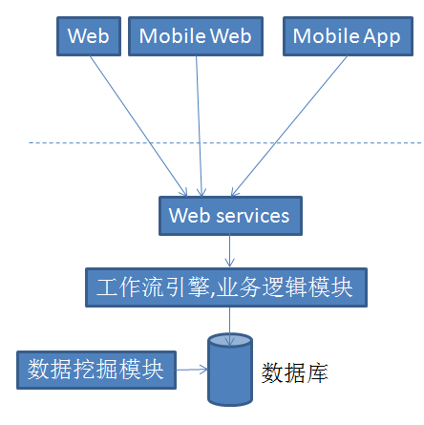

### 2.4产品及成果

* 软件：分布式，模块化的软件系统
* 科研论文

非移交的产品：

* 可行性分析报告：说明软件在实现的技术上，经济上和社会因素上的可行性。
* 开发计划：为软件项目实施方案制定具体计划，包括各部分工作的负责人员，开发进度，经费预算，所需软件、硬件资源。
* 概要设计说明书：说明功能分配、模块划分、程序的总体结构、接口设计、数据结构设计。
* 详细设计说明书：说明每一个模块的实现方式，逻辑流程。
* 源程序：开发过程的全部代码以及注释

## 3实施总计划

### 3.1工作任务分解

|  |  |  |
| --- | --- | --- |
| 工作内容 | 负责人 | 参与人 |
| 域名，软件名，logo | 马铁驹 | 任宏涛 |
| 可行性分析报告 | 任宏涛 | 马铁驹 |
| 开发计划 | 马铁驹 | 任宏涛 |
| 概要设计、详细设计 | 任宏涛 | 马铁驹 |
| 源程序 | 任宏涛 | 马铁驹，1-2名软件开发人员 |
| 软件推广 | 马铁驹 | 任宏涛，其他人员 |
| 科研论文 | 马铁驹、任宏涛 | 学生 |
| 申请政府资助？ | 任宏涛 | 马铁驹 |
| 成立公司等杂项 |  |  |

### 3.2进度甘特图（待讨论）

### 3.3实验室孵化期间预算

### 3.4安全保密计划